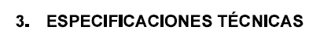
ADJUNTAR COPIAS DIGITALES QUE ACREDITEN:

.
.
.
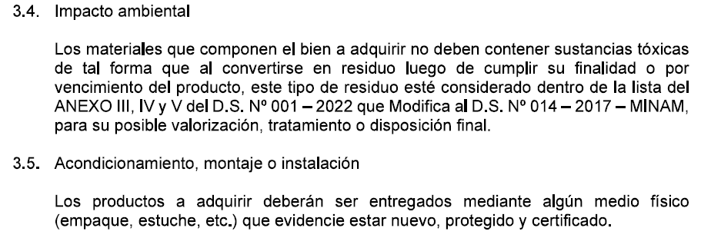

.
.
.
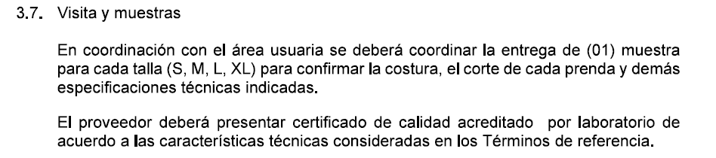

.
.
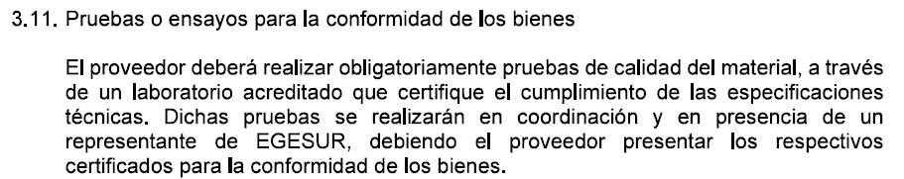
.

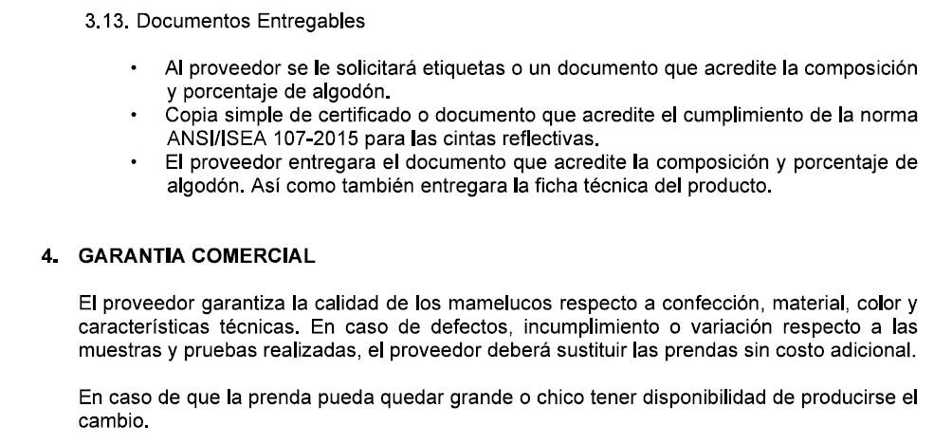

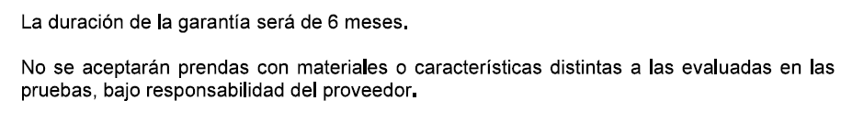

LUGAR DE ENTREGA: Calle Vilauta S/N, Distrito de Calana, Ciudad de Tacna.

